INFORME MENSUAL DE SEGUIMIENTO DE LOS INDICADORES DE ESCASEZ

Demarcación Hidrográfica del Cantábrico Occidental

<<mes>> de <<año>>

PLAN ESPECIAL DE SEQUIA (ORDEN TEC/1399/2018, DE 28 DE NOVIEMBRE)

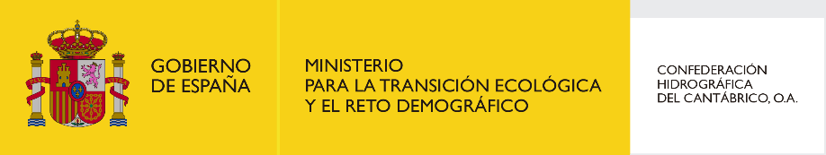
Confederación Hidrográfica del Cantábrico

Contenido
1. INTRODUCCIÓN 3
2. MAPA DE ESTADO DE LOS ESCENARIOS DE SEQUÍA Y EVOLUCIÓN DE LOS INDICADORES POR UTS 3

INTRODUCCIÓN
El presente informe se elabora de acuerdo con lo establecido en el apartado 8.2 de la memoria del Plan Especial de Actuación en situaciones de alerta y eventual sequía vigente (en adelante PES) aprobado por la Orden TEC/1399/2018, de 28 de noviembre y se centra en la evolución de los indicadores de sequía en el ámbito de la Demarcación Hidrográfica del Cantábrico Occidental, dividida en 15 unidades territoriales a efectos de sequía prolongada (UTS). Estas UTS están relacionadas con las zonas y subzonas del estudio de recursos del Plan Hidrológico de la Demarcación (segundo ciclo).
De acuerdo con la definición recogida en la Instrucción de Planificación Hidrológica, la sequía prolongada es aquella producida por circunstancias excepcionales o que no han podido preverse razonablemente. La identificación de estas circunstancias se realiza mediante el uso de indicadores relacionados con la falta de precipitación durante un periodo de tiempo y teniendo en cuenta aspectos como la intensidad y la duración. Se han seleccionado como variables de sequía los índices estandarizados de precipitación de diversas estaciones pluviométricas en las distintas UTS a partir de los datos de precipitación acumulada de 3 meses. Estos índices han sido re-escalados entre 0 y 1.
Dentro de cada UTS se calcula una media ponderada de los índices de cada estación seleccionada, obteniéndose un único índice de estado por cada UTS. Cuando el valor de dicho índice tome un valor inferior a 0,3 se considera que existe una situación de sequía prolongada en una determinada UTS.

MAPA DE ESTADO DE LOS ESCENARIOS DE SEQUÍA Y EVOLUCIÓN DE LOS INDICADORES POR UTS
A continuación, se incluye una tabla que incluye un mapa de la demarcación en el que se representan las diferentes UTS y la evolución de los indicadores de sequía desde el inicio del año hidrológico. Cuando el valor del índice de estado se corresponde con un escenario de sequía prolongada (<0,3), se resalta en rojo.

